- Temas generales (pendientes)
- Conexión con A3 -> En proceso (10/9)
- Portal usuario -> El servidor se está instalando, el lunes (10/9) dirán cosas.
- Poder enviar correos
- Implementar Control + Z
- API firmas
- Cambiar la palabra Sage en todo el programa -> Se deja para más adelante.
- Corregir los campos que se cortan
- ¿Como no recordar contraseña para poder entrar de nuevo?
- Crear usuarios en el programa no funciona -> Han explicado el proceso pero sigue sin funcionar, lo mirarán. (10/9)
- Funcionalidad de buscar en solicitud de presupuestos (en los campos) no funciona. No podemos buscar ni por razón social ni por nombre comercial. -> Corrigiendo (10/9)
- Horarios quincenales y mensuales. Suponemos que dará error cuando el usuario quiera fichar. Han dicho que no da error, que pongamos las horas semanales que toca y el horario.
- No se ajusta el programa al tamaño de la pantalla de cada ordenador. En teoría si se ajusta, mirar que le pasa al ordenador de Brisa.
- Temas generales (pedir)
- Pedir que deje unir sucursal a un cliente.
- No deja subir fotos al personal nuevo.

- Operarios/ ficha técnica
- Banco, oficina, dígito de control y tarifa quitar campos
- IBAN quitar campo (ya está campo cuenta bancaria)
- Logo de tarta: salen cumpleaños pasados. Dicen que no tiene funcionalidad sale automático en la aplicación del usuario.
- Logo de tarta: no hay orden de fecha en los cumpleaños. Dicen que no tiene funcionalidad sale automático en la aplicación del usuario.
- ¿Formulario de comunicación qué es?: Para guardar acuerdos que tiene que quedar constancia. Actualmente no se guarda en operarios, solo en el cliente.
- Situación familiar: pantalla rota, no sale nada. Nos dicen que el formato es correcto, que esperemos que nos explicarán
- Exportar listado COD. Sage: cambio de nombre a “exportar listado”
- Listado tiene el nombre del campo técnico
- Cambio de color del formulario de comunicación

- Operarios/ contratos
- Exportar media baseCC por día: ¿qué es? listado ni título: base cotización, listado para RRHH
- Listado importar Excel listado de cobros: ¿qué es?
- Operarios/ localización
Ya está activo.
- Operarios/ ordenes de trabajo
- listado de incidencias: ¿de dónde salen las incidencias? ¿Es en general o del usuario en el que estamos? Registro de horas, incidencias descuadre de horas y para que sea legal se tiene que enviar al operario cada mes ( de todas formas, ellos preguntaran porque quizá no hace falta)
- Envío masivo de emails: ¿Qué se enviaría aquí?: el horario a todo el personal

- Operarios/ portal web
- ¿Si no hay integración con programa de firma, tiene alguna funcionalidad? Supervisión por ejemplo
- No carga bien a la hora de hacer click para navegar a “portal web” : resumen de la info. Pte de que lo corrijan
- Solo funciona entrar a portal web desde ficha técnica, si lo haces desde cualquier otro sitio no carga. -> Se mirará más adelante.

- Operarios / convenio
- Plus convenio/ trasporte/ bolsa vacaciones: no se puede quitar
- Prorrateo mensual: aparece un “?”: tenemos que poner los meses a la derecha
- Horas a la mensuales sin festivos: quitar: no se puede
- Total, días no trabajados, horas extra, horas festivas horas nocturnas fecha de pago horas, si no tiene utilidad elimina.

- Contrato/ ficha técnica
- Diferencia entre fecha de vencimiento y fecha fin de contrato: vencimiento es previsto y fin contrato es la fecha real de finalización.
- ¿Para qué sirve tener cot. Seguridad social si no lo calcula real?
- Listado a Excel listado contratos:
  - formato de campos con nombre del campo técnico
  - último campo fk_operario no sabemos a qué corresponde: corresponde a una enumeración interna suya para identificar a los operarios
  - ¿Para qué sirve el filtro de fecha? Sirve para filtrar por fecha de creación.
- Contrato/horario
- ¿Cuadrante checkbox marcado o no que implica? : lo tienen que preguntar no saben
- Lo de arriba a la derecha es el histórico de horarios, no van a poner la X para eliminar histórico, dicen que no tiene sentido.

- Contrato/Documentos
- Aparece lugar de firma como Las palmas
- ¿Check generar documentos para qué sirve? : esperando a integración con A3

- Contrato/Portales
- H. mensuales trabajadas de donde sale y cómo se calcula. Si lo saca del mes en curso y por eso está en blanco. Que por defecto salga el mes en curso.
- Si es por día, ejemplo febrero ( 28) no estarían bien puestos los días de los meses
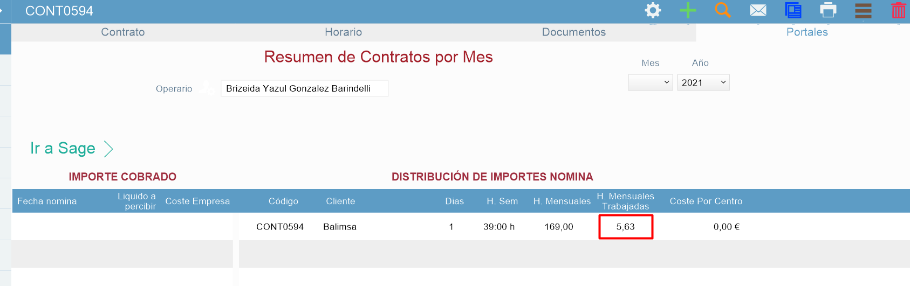

Pte integración con A3
- Contrato/ coste nómina
- No calcula bien el salario neto (IRPF y SS no lo tiene en cuenta) por qué: lo tienen ue revisar con RRHH
- No tenemos paga extra de abril. Es paga beneficios y se prorratea. Las dos pagas extras se pagan en sus meses correspondientes, por ello, no tiene sentido prorratearla aquí.
- ¿De donde salen estos datos, se calculan solos o de SAGE? Sale según convenio
- ¿Cambiar ir a SAGE? ¿Por qué ahí?
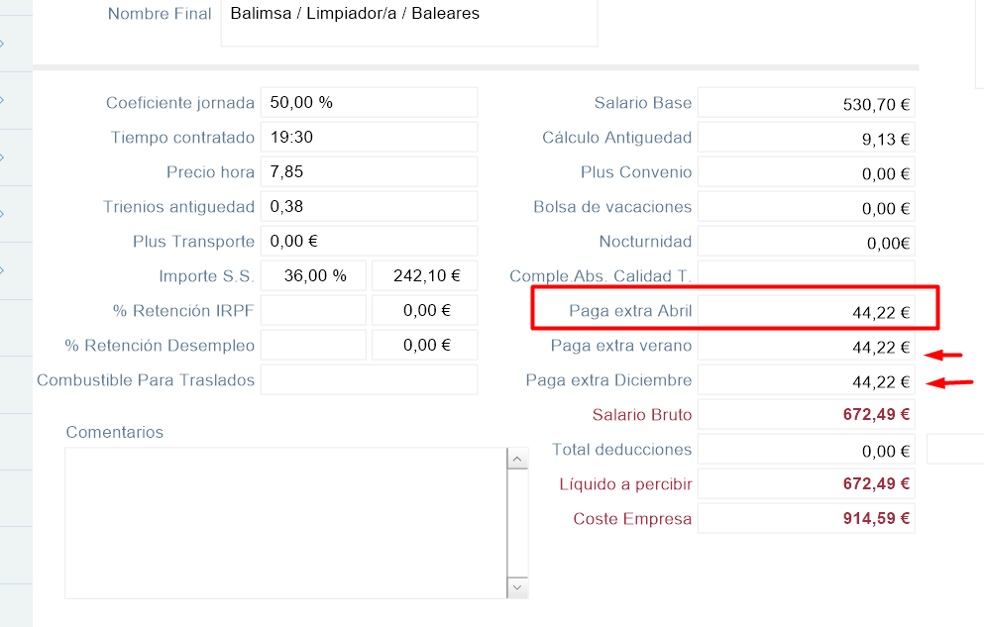

- Contrato/ pasivo laboral
- ¿Esta parte qué es?

- Contrato/ liquidación
- ¿qué es?

- Contrato/ A3
- ¿Esta parte tendrá utilidad para nosotros? Ya que la nómina de A3 va del operario completo no por centro.
- Contarato /Firmas
Sale por defecto Singular
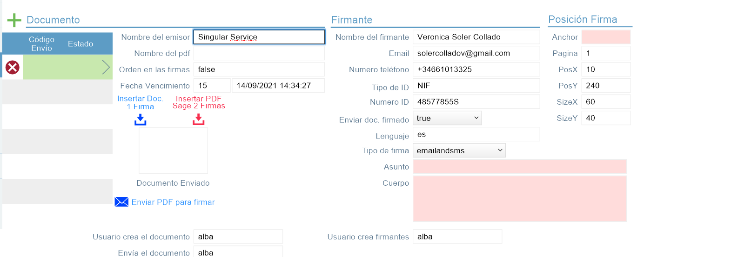

- Que programa utilizáis para firmar y como integramos con ellos. ¿API? : Bitsign lo consultaran y nos dirán algo
- Cuando le damos a firmas, desaparece el último apartado “calendario ERTE”

- Clientes/Consumo

- Servicios/Solicitud de presupuestos
- Listado de solicitud de presupuesto no podemos exportar a EXCEL
- Desplegable con los tipo de servicios que nos interesan.
- Funcionalidad de buscar en solicitud de presupuestos (en los campos) no funciona. No podemos buscar ni por razón social ni por nombre comercial.
- Puntual/recurrente: No saben de donde coge ese dato.
Todo esto se mirará más adelante.
- Calidad/Plan de trabajo
- Las rayas de mover los departamentos están encima del nombre del operario. -> Sin importancia, se mira más adelante estos detalles.
- ¿Hay algún problema si no asignamos operarios a los diferentes departamentos ni a las tareas? ¿La supervisión se puede llevar a cabo sin inconvenientes? -> No pasa nada, basta poner departamentos y tareas y la supervisión irá bien.
- Cuando cambio el departamento queda el nombre mal. Ejemplo: DTO 0010 Office -> Sin importancia, se mira más adelante estos detalles.

- Calidad/Supervisión
- No aparecen ni las observaciones ni la firma. -> Lo mirarán (10/9)

- Usuarios
- Permisos para usuarios. En pedidos, el usuario que es compras no viene marcado como predeterminado. Hay que ir marcándolo uno a uno. Existe alguna posibilidad de que todo el modulo de pedidos pueda ser visto por el “ rol compras”?
- Lista de permisos y roles (para ir dándoles a los diferentes usuarios)

TEMAS VARIOS A REVISAR POR IGM
- Hay campos más largos que lo que cabe en una línea ejemplo:
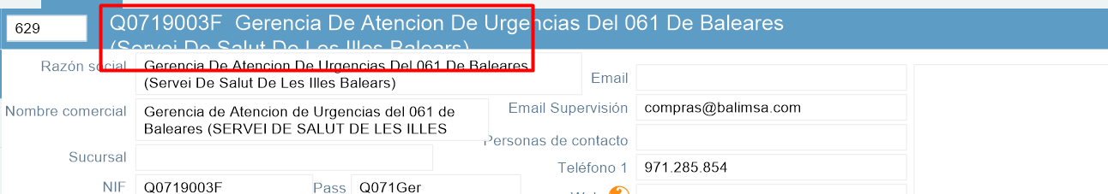
- Si la solución es que no escribamos en mayúsculas, el mismo programa cambia la primera letra de la palabra a mayúsculas/ en clientes)
- Cambio de fecha y localización en todos los envíos de email o plantillas.
- Horarios quincenales y mensuales. Suponemos que dará error cuando el usuario quiera fichar.
- El total, no se visualiza bien. Dentro de solicitud de presupuesto ( listado)

REUNIÓN CON ADRIANA 10/09/2021
- Están enfocados básicamente en conseguir conexión con A3 (para poder sacar los datos que queremos) y portal usuario.
- Lo que Adriana ha apuntado y va a corregir está apuntado por el documento como pendiente.
- Los detalles de visual que no están bien también están apuntados, pero se mirarán más adelante.
OTRAS COSAS
- Sandra ya ha mirado los diferentes modelos de plan de trabajo para comunidades, colegios y oficinas. Falta corregir las cosas que ha comentado. (Añadir garaje en las comunidades, añadir cuarto de limpieza y office/comedor en las oficinas, y en colegios añadir oficinas).
- Pedro tiene mucho lio y ha dicho de comentarlo la semana que viene.

